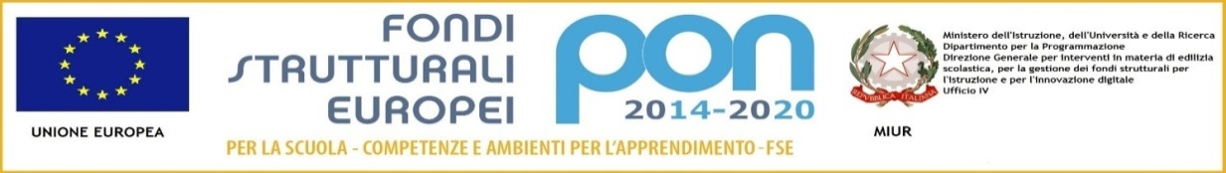

**ISTITUTO COMPRENSIVO “Ungaretti**”

|  |
| --- |
| **SCUOLA DELL’INFANZIA – PRIMARIA – SECONDARIA DI PRIMO GRADO** |

**Cod.Sc. VIIC84600C – Cod.Fisc. 81000950246 Tel 0444-687695 – Fax 0444-489056**

**Via Bauci n. 27 e-mail (min):** [viic84600c@istruzione.it](mailto:viic84600c@istruzione.it)

**36070 Altissimo (VI) e-mail:** [info@comprensivoungaretti.it](mailto:info@comprensivoungaretti.it)

Allegato 6

**Nome del progetto:** Impara l'arte 2

**Bisogno formativo degli alunni:** Quest'anno si presenterà l'arte di illustrare libri per

ragazzi per avvicinare gli alunni al piacere della lettura.

**Competenze specifiche di riferimento:** - Osservare, descrivere, leggere la realtà

circostante con le parole, con strumenti (macchina fotografica), con rappresentazioni

grafiche.

- Rielaborare, modificare e comporre creativamente e produrre immagini, forme

e manufatti con l’uso di tecniche e materiali diversi.

- Esprimere e comunicare emozioni ed esperienze attraverso il linguaggio

visivo.

- Conoscere ed apprezzare opere di illustratori di libri conosciuti e amati.

- Lavorare in gruppo.

**Abilità e conoscenze:** Saper esprimere la propria idea o una storia narrata con una

serie di foto, con disegni a matita, a pennarello, a tempera.

Saper utilizzare vari materiali per riprodurre una storia: carta, materiale naturale,

materiale riciclato.

Comporre una colonna sonora per un libro.

Sapere lavorare in gruppo.

**Azioni-attività che si intendono svolgere:** Durante l'orario scolastico gli alunni

conosceranno le tecniche dell'illustrazione confrontando testi conosciuti cartacei e

digitali. Gli alunni conosceranno varie modalità di lavoro per riprodurre immagini.

Gli alunni conosceranno vari materiali per la produzione di manufatti. Ogni classe

produrrà un libriccino con testo e immagini cartaceo, si associerà una colonna

sonora.

**Progetto di riferimento del PTOF:** Valorizzazione e potenziamento competenze

linguistiche, Valorizzazione e potenziamento competenze artistiche